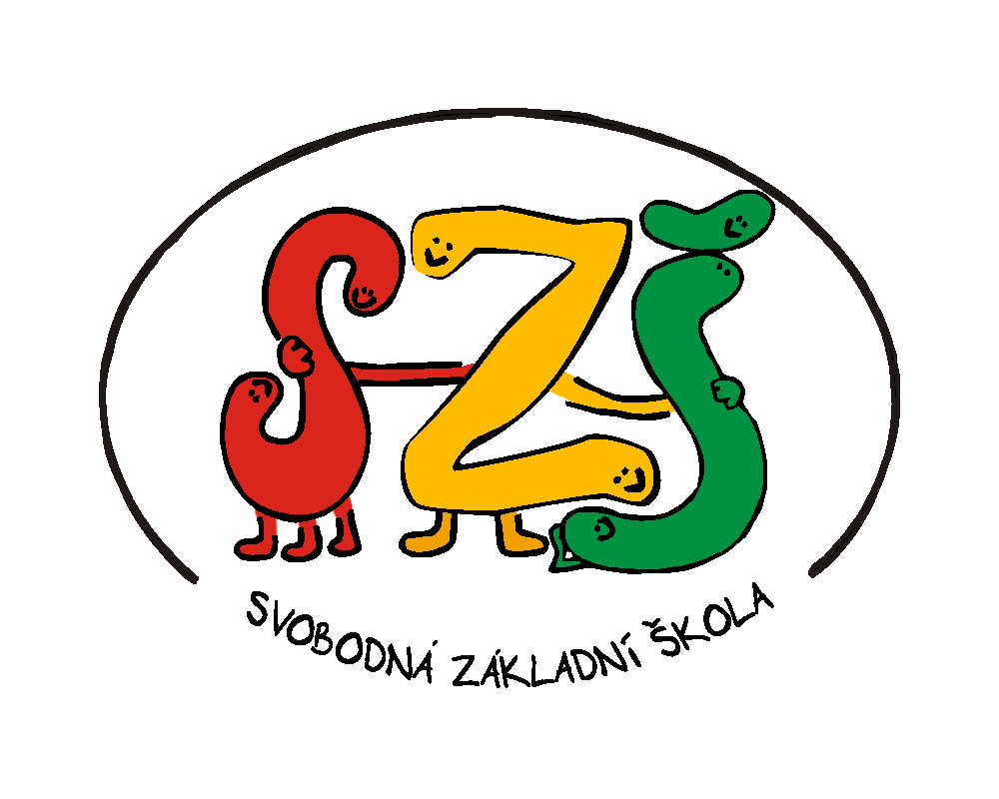Název školy: Svobodná základní škola, o.p.s
Autor: Ivana Makovičková
Název materiálu: VY_12_INOVACE_1_ČTENÁŘSKÁ GRAMOTNOST_O PRAOTCI ČECHOVI
Název: O PRAOTCI ČECHOVI
Číslo projektu: CZ.1.07/1.4.00/21.0929
O PRAOTCI ČECHOVI



Anotace:
Materiál je určen pro žáky 3. třídy. Propojuje znalosti z oblasti Člověk a jeho svět se čtenářskými dovednostmi.
Práce s materiálem je závislá na předchozím čtení příslušného článku z knihy Staré pověsti české Jany Eislerové (vhodné zvolit jako společnou četbu).
Pomocí materiálu lze zmapovat míru porozumění čteného textu.
Děti si ověří znalosti o české historii, které získávají čtením příběhu.
Děti vyplňují křížovku po předchozím přečtení textu. Text mohou či nemusí během vyplňování používat.
Pomůcky: Tužka
2.
_{Č}
3.
4.
N
5.
6.
O praotci Čechovi
1.

- Jméno kmenů, které se usadily na našem území
- Směr, kterým se vydal praotec Čech se svým kmenem, protože zde tušil úrodnou půdu
- Bratr praotce Čecha
- Jedna z řek, kterou kmeny musely překonat
- Hora, ze které se praotec Čech rozhlédl po kraji, kde se chtěl usídlit
- Místo, kde se usadil a nechal vybudovat hrad Lech
(PÍSMENO CH VPISUJEME DO JEDNOHO POLÍČKA)
Tajenka: Praotec Čech byl __________________ celého kmene.
ZDROJE:
EISLEROVÁ, Jana. Staré pověsti české . 1. vyd. Praha : Fragment, 2009. 45 s. ISBN 978-80-253-0861-5.

